Exercicio5.R
Cecília Zica Camargo
2025-11-10
library(tidyverse)
## ── Attaching core tidyverse packages ──────────────────────── tidyverse 2.0.0 ──
## ✔ dplyr 1.1.4 ✔ readr 2.1.5
## ✔ forcats 1.0.0 ✔ stringr 1.5.1
## ✔ ggplot2 3.5.2 ✔ tibble 3.2.1
## ✔ lubridate 1.9.4 ✔ tidyr 1.3.1
## ✔ purrr 1.1.0
## ── Conflicts ────────────────────────────────────────── tidyverse_conflicts() ──
## ✖ dplyr::filter() masks stats::filter()
## ✖ dplyr::lag() masks stats::lag()
## ℹ Use the conflicted package (<http://conflicted.r-lib.org/>) to force all conflicts to become errors
library(forecast)
## Registered S3 method overwritten by 'quantmod':
## method from
## as.zoo.data.frame zoo
library(lubridate)
# a) Separação Treino/Teste
gold <- read_csv2("GoldUP.csv", show_col_types = FALSE)
## ℹ Using "','" as decimal and "'.'" as grouping mark. Use `read_delim()` for more control.
indice_teste <- tail(1:nrow(gold), 12) # últimos 12 meses (2024)
treino <- gold[-indice_teste, ] # até dez/2023
teste <- gold[indice_teste, ] # jan–dez/2024
base_ts <- ts(treino$Gold_Price, frequency = 12, start = c(2015, 1))
autoplot(base_ts) +
labs(title = "Preço do Ouro (USD/oz)", x = "Ano", y = "USD/oz")
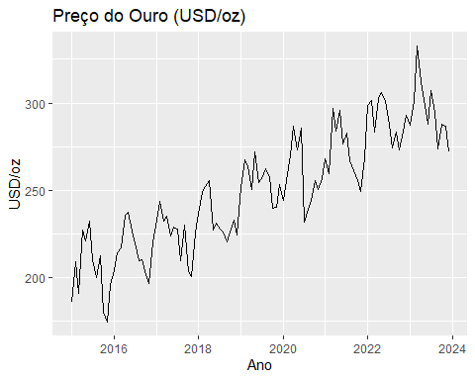
# b) Modelo De Regressão Linear
modelo_reg <- lm(Gold_Price ~ Crude_Oil + Interest_Rate + USD_INR + CPI,
data = treino)
summary(modelo_reg)
##
## Call:
## lm(formula = Gold_Price ~ Crude_Oil + Interest_Rate + USD_INR +
## CPI, data = treino)
##
## Residuals:
## Min 1Q Median 3Q Max
## -29.2165 -5.3316 -0.6701 7.4556 18.1451
##
## Coefficients:
## Estimate Std. Error t value Pr(>|t|)
## (Intercept) -202.0366 39.7228 -5.086 1.65e-06 ***
## Crude_Oil 1.2035 0.2192 5.491 2.89e-07 ***
## Interest_Rate 4.4217 1.5648 2.826 0.005668 **
## USD_INR 1.6298 0.4763 3.422 0.000893 ***
## CPI 1.1949 0.2745 4.354 3.17e-05 ***
## ---
## Signif. codes: 0 '***' 0.001 '**' 0.01 '*' 0.05 '.' 0.1 ' ' 1
##
## Residual standard error: 10.14 on 103 degrees of freedom
## Multiple R-squared: 0.9136, Adjusted R-squared: 0.9103
## F-statistic: 272.3 on 4 and 103 DF, p-value: < 2.2e-16
# Previsão com o modelo de regressão
prev_reg <- predict(modelo_reg, newdata = teste)
# c) Modelos De Suavização Exponencial
SES <- ses(base_ts, h = 12)
HOLT <- holt(base_ts, h = 12)
HW_ad <- hw(base_ts, seasonal = "additive", h = 12)
HW_mult <- hw(base_ts, seasonal = "multiplicative", h = 12)
ETS <- ets(base_ts)
ETS_pred <- forecast(ETS, h = 12)
# d) Gráfico Comparando Modelos
teste <- cbind(
teste,
SES = SES$mean,
HOLT = HOLT$mean,
HW_ad = HW_ad$mean,
HW_mult = HW_mult$mean,
ETS = ETS_pred$mean,
REG = prev_reg
)
teste$Date <- as.Date(teste$Date)
ggplot(teste, aes(x = Date)) +
geom_line(aes(y = Gold_Price, color = "Real"), linetype = "solid") +
geom_line(aes(y = SES, color = "SES"), linetype = "dashed") +
geom_line(aes(y = HOLT, color = "Holt"), linetype = "solid") +
geom_line(aes(y = HW_ad, color = "HW Aditivo"), linetype = "dashed") +
geom_line(aes(y = HW_mult, color = "HW Multiplicativo"), linetype = "solid") +
geom_line(aes(y = ETS, color = "ETS"), linetype = "solid") +
geom_line(aes(y = REG, color = "Regressão Linear"), linetype = "dashed") +
scale_color_manual(name = "Modelos",
values = c("Real" = "black", "SES" = "blue", "Holt" = "green",
"HW Aditivo" = "orange", "HW Multiplicativo" = "purple",
"ETS" = "red", "Regressão Linear" = "brown")) +
theme_bw() +
labs(title = "Previsões do preço do ouro (jan–dez/2024)",
x = "Data", y = "USD/oz") +
theme(legend.position = "bottom")
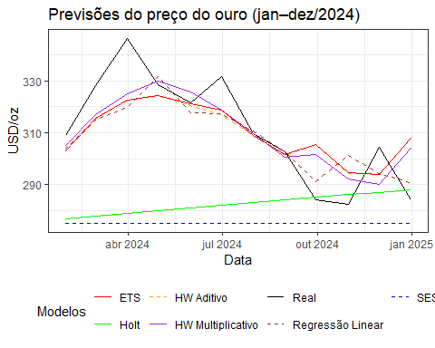
# e) Acurácia (EAM)
eam <- function(yreal, yprev) mean(abs(yreal - yprev))
eam_SES <- eam(teste$Gold_Price, teste$SES)
eam_HOLT <- eam(teste$Gold_Price, teste$HOLT)
eam_HWad <- eam(teste$Gold_Price, teste$HW_ad)
eam_HWm <- eam(teste$Gold_Price, teste$HW_mult)
eam_ETS <- eam(teste$Gold_Price, teste$ETS)
eam_REG <- eam(teste$Gold_Price, teste$REG)
acuracia <- tibble(
Modelo = c("SES", "HOLT", "HW Aditivo", "HW Multiplicativo", "ETS", "Regressão Linear"),
EAM = c(eam_SES, eam_HOLT, eam_HWad, eam_HWm, eam_ETS, eam_REG)
)
acuracia %>% arrange(EAM)
## # A tibble: 6 × 2
## Modelo EAM
## <chr> <dbl>
## 1 Regressão Linear 9.19
## 2 HW Multiplicativo 9.84
## 3 ETS 10.7
## 4 HW Aditivo 10.9
## 5 HOLT 30.0
## 6 SES 36.0

Conclusão:
Após a comparação entre os modelos de previsão, verificou-se que o modelo de Regressão Linear apresentou o menor erro absoluto médio (EAM = 9.19), sendo, portanto, o mais eficiente na previsão do preço do ouro no período de teste (2024).
O modelo apresentou excelente poder explicativo (R² ajustado de 0,91) e coeficientes estatisticamente significativos para todas as variáveis, indicando que petróleo, taxa de juros, câmbio e inflação possuem influência direta e positiva sobre o preço do ouro.
Assim, conclui-se que modelos com variáveis macroeconômicas superam os modelos puramente univariados (como Holt-Winters e ETS) na previsão do preço do ouro, demonstrando que o comportamento do ouro na Índia é fortemente condicionado por fatores econômicos globais e domésticos.

